附件

西安明城墙永兴坊桔子水晶酒店位置示意图及交通指引

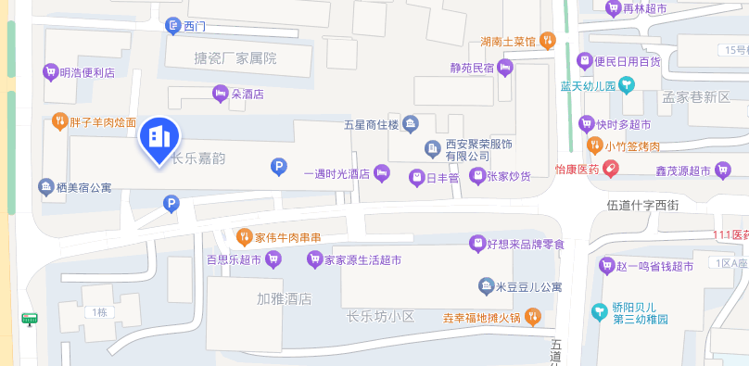

**西安明城墙永兴坊桔子水晶酒店**

一、机场至酒店

1．从西安咸阳国际机场乘坐地铁14号线，至西安北站换乘地铁4号线，至五路口站换乘地铁1号线，至朝阳门站（B口出）下车，步行850米到达，大约需要1小时30分钟。

2．西安咸阳国际机场距离酒店大约40公里,乘车约54分钟。

二、西安站至酒店

1．从西安站乘坐地铁4号线，至五路口站换乘地铁1号线，至朝阳门站（B口出）下车，步行850米到达，大约需要30分钟。

2．西安站距离酒店大约5公里，乘车约10分钟。

三、西安北站至酒店

1．从西安北站乘坐地铁2号线，至北大街站换乘地铁1号线，至朝阳门站（B口出）下车，步行850米到达，大约需要50分钟。

2．西安北站距离酒店大约20公里，乘车约45分钟。